|  |  |
| --- | --- |
| Jméno a třída: |  |

**Kutná Hora**

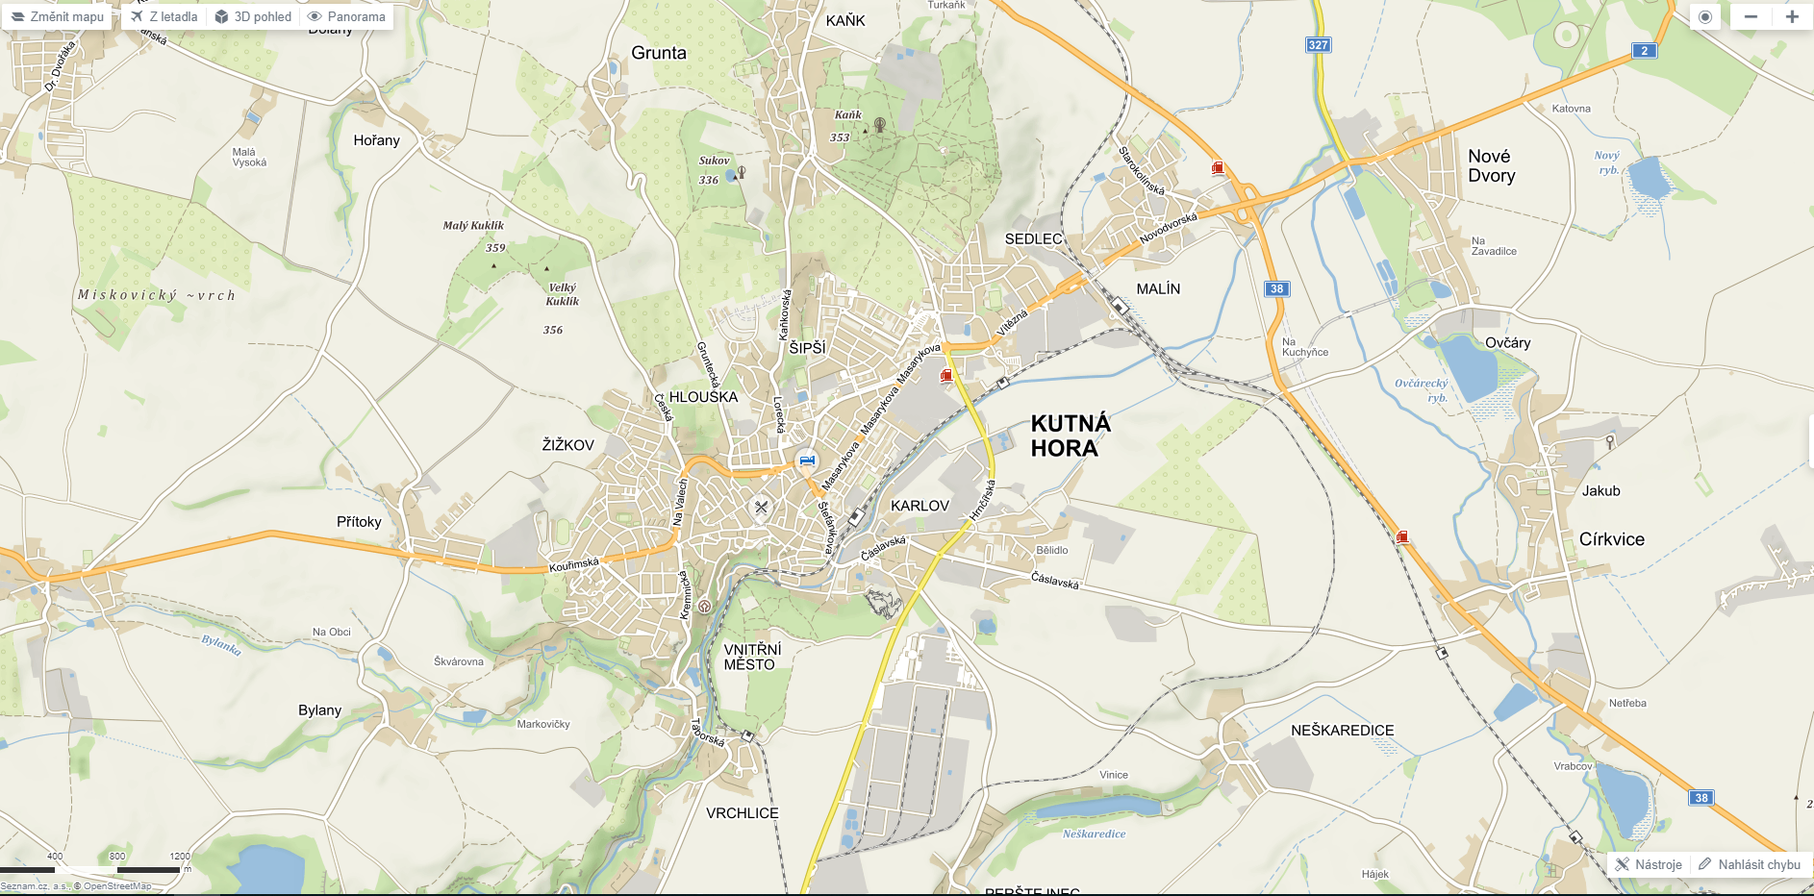

* **Úkol 1: Vyhledejte obrázky následující tři památky, vložte je do tabulky a zároveň je zakreslete na mapě výše číslem.**

|  |  |  |
| --- | --- | --- |
| 1 – Chrám svaté Barbory | 2 – Kostnice v Kutné Hoře | 3 – Vlašský dvůr |

Práce s mapou – [www.mapy.cz](http://www.mapy.cz/)

**Otázky a odpovědi**

|  |  |
| --- | --- |
| Jaká je vzdušná vzdálenost mezi dvěma stanicemi nádraží **Kutná Hora hl. n.** a **Kutná Hora město**? |  |
| Kolik minut trvá jízda vlakem ze stanice **Kutná Hora hl. n.** do **Kutná Hora město**? A jak často jezdí vlak? |  |
| Kolik kilometrů měří ulice Masarykova? |  |
| Jak dlouho by trvalo jít pěšky ze stanice Kutná Hora hl. n. k chrámu sv. Barbory? Kolik je to kilometrů? | Čas: Kilometry: |
| Jak dlouho by trvalo jet na kole ze stanice Kutná Hora hl. n. k chrámu sv. Barbory? |  |
| Jaká je vzdušná vzdálenost z autobusového nádraží v Kutné Hoře k hoře Kaňk na sever od města? |  |
| Jak dlouho by trvalo jít pěšky od kostnice na Vlašský dvůr? |  |
| Kolik metrů měří na délku Chrám sv. Barbory a kolik Kostel sv. Jana Nepomuckého? | Chrám sv. Barbory: kostel sv. Jana Nepomuckého: |
| Jak dlouho trvá cesta autobusem a autem z Prahy Chodova do Kutné Hory? Kolik je to kilometrů? | Čas autobusu: Kilometry autobusu:  Čas auta: Kilometry auta: |